

**TRINITY SAMPLE**

**PROGRAMA DE CORONAVIRUS PARA LUGAR DE TRABAJO**

T 865.531-9898 | trinityben.com

**DISCLAIMER**

This material has been prepared for informational purposes only and was generated from information provided to TRINITY COMPANIES from the client and/or third-party sources. Therefore, TRINITY COMPANIES makes no warranty or representation(s) as to the accuracy or appropriateness of the data and/or the analysis herein.  This information is not intended to provide, and should not be relied on for, tax, legal or accounting advice. You should consult your tax, legal and accounting advisors for those services.

**TABLE OF CONTENTS**

|  |  |  |
| --- | --- | --- |
| Sección | Título Número de página | |
| 1 | PROPÓSITO | 2 |
| 2 | ALCANCE | 2 |
| 3 | RESPONSABILIDADES | 2 |
| 4 | PROCEDIMIENTO | 3 |
| 5  6 | PROTOCOLOS DE VIAJE  PROTOCOLOS DE TRANSPORTACION | 4  5 |
| 7 | PROTOCOLOS DE TRABAJO | 5 |
| 8 | DOCUMENTACIÓN | 6 |
| 9 | DEFINICIONES | 6 |
| 10 | SIGLAS | 7 |
| 11 | REFERENCIAS | 7 |
| 12 | FORMACIÓN | 8 |
| 13 | APÉNDICE | 16 |

# PROPÓSITO

# El propósito de este procedimiento es establecer requisitos de seguridad para cualquier operación de trabajo que implique riesgos potenciales de infección con el coronavirus. Todos los riesgos deben ser identificados y controlados, y la información apropiada de riesgos debe ser comunica a cada empleado antes del desempeño de sus funciones. La participación de los empleados en los componentes de identificación y control de riesgos es esencial para la planificación previa al trabajo y el proceso de análisis de riesgos.

# SCOPE

Este procedimiento se aplica a todos los empleados de [nombre de la compañía]

sus instalaciones y sitios de trabajo. Este procedimiento está destinado a ser

utilizado por trabajadores de oficina y construcción y cualquier personal asociado

que trabaje para [nombre de la compañía] a cualquier nivel. Los subcontratistas

deberán cumplir con los requisitos de este procedimiento o contar con un programa

equivalente aprobado.

# RESPONSABILIDADES

## **Gerentes / Superintendentes / Supervisores**

### Todos los empleados que estén enfermos o presenten síntomas similares a los de la gripe según lo definido por el CDC recibirán instrucciones de quedarse en casa.

### Minimizar el contacto entre trabajadores y clientes reemplazando las reuniones cara a cara con comunicaciones virtuales e implementando el teletrabajo si es posible para el puesto.

### Establecer días alternos o turnos adicionales que reducen el número total de empleados en una instalación o en un sitio de trabajo en un momento dado, lo que les permite mantener la distancia entre sí mientras mantienen una semana laboral completa en el sitio. Mantener una distancia social de al menos 6 pies.

### Suspender los viajes no esenciales a lugares con brotes continuos de COVID-19. Verifique periódicamente los niveles de advertencia de viaje del CDC en: [www.cdc.gov/coronavirus/2019-ncov/travelers](http://www.cdc.gov/coronavirus/2019-ncov/travelers).

### Desarrollar planes de comunicaciones de emergencia, incluyendo un foro para responder a las preocupaciones de los trabajadores y comunicaciones basadas a través del Internet, si es posible.

### Brindar a los trabajadores educación y capacitación actualizadas sobre los factores de riesgo y los comportamientos de protección de COVID-19 (por ejemplo, etiqueta para la tos y cuidado del EPP).

### Capacitar a los trabajadores que necesitan usar ropa y equipo de protección sobre cómo ponerse/usar y usar/quitárselo correctamente, incluso en el contexto de sus deberes actuales y potenciales. El material de capacitación debe ser fácil de entender y estar disponible en el idioma apropiado y el nivel de alfabetización para todos los trabajadores.

## **Empleados**

### Asista a la capacitación según sea necesario.

### Si viajaba fuera del país o en un crucero, comuníquese con su empleador (por teléfono o correo electrónico) e infórmeles.

### Si es positivo en la prueba COVID-19, tiene la responsabilidad de informar (por teléfono o correo electrónico) a su empleador y / o cualquier otra persona con la que estuvo en contacto para controlar la propagación del virus.

### Quédese en casa si está enfermo o si presenta síntomas similares a los de la gripe según lo definido por los CDC. Notifique a su supervisor que está enfermo.

### Minimice el contacto con otros trabajadores y clientes.

# PROCEDIMIENTO

## **Prácticas de trabajo seguro**

### Proporcionar recursos y un ambiente de trabajo que promueva la higiene personal. Por ejemplo, proporcione pañuelos desechables, botes de basura sin contacto, jabón de manos, desinfectantes para manos a base de alcohol que contengan al menos 60 por ciento de alcohol, desinfectantes y toallas desechables para que los trabajadores limpien sus manos y superficies de trabajo.

### Requerir lavarse las manos regularmente o usar desinfectantes a base de alcohol. Los trabajadores siempre deben lavarse las manos cuando estén visiblemente sucias y después de quitarse cualquier EPP.

### Coloque letreros de lavado de manos en los baños si corresponde.

## **Controles administrativos**

### Considere ofrecer máscaras faciales a los empleados y clientes enfermos para contener las secreciones respiratorias hasta que puedan abandonar el lugar de trabajo (es decir, para evaluación / atención médica o para regresar a casa). En caso de escasez de máscaras, un protector facial reutilizable que se pueda descontaminar puede ser un método aceptable de protección contra la transmisión. Consulte la guía del CDC / NIOSH para optimizar el suministro de respiradores, la misma discute el uso de máscaras quirúrgicas, en: www.cdc.gov/ coronavirus / 2019-ncov / hcp / respiradores-estrategia.

### Mantenga informados a los clientes / subcontratistas / empleados sobre los síntomas de COVID-19 y solicite a los clientes / subcontratistas / empleados enfermos que minimicen el contacto con los demás hasta que estén sanos nuevamente, por ejemplo, publicando carteles sobre COVID-19 en tiendas / lugares de trabajo / oficinas donde clientes / subcontratistas / empleados enfermos pueden visitar o entrar en contacto entre ellos. Considere incluir información sobre COVID-19 en mensajes automáticos enviados a clientes / subcontratistas / empleados para mantenerlos informados.

### Cuando sea apropiado, limite el acceso de los clientes y del público al lugar de trabajo, o restrinja el acceso solo a ciertas áreas del lugar de trabajo.

### Considerar estrategias para minimizar el contacto cara a cara (por ejemplo, ventanillas de servicio, comunicación telefónica, teletrabajo).

### Comunicar la disponibilidad de exámenes médicos u otros recursos de salud de los trabajadores (por ejemplo, enfermera en el lugar; servicios de telemedicina).

## **Equipo de Protección Personal**

4.2.1 Al seleccionar el EPP, tenga en cuenta factores como la función, el

ajuste, la capacidad de descontaminación, la eliminación y el costo. A

veces, cuando el EPP se debe usar repetidamente durante un largo

período de tiempo, un tipo de EPP más costoso y duradero puede ser

más costo efectivo que el EPP desechable. Cada empleador

debe seleccionar la combinación de EPP que proteja a los trabajadores

específicos de su lugar de trabajo.

4.2.2 Los trabajadores con riesgo de exposición medio pueden necesitar usar

alguna combinación de guantes, una bata, una máscara facial y / o una

careta o gafas protectoras. los conjuntos de EPP para trabajadores en la

categoría de riesgo de exposición media variarán según tarea de trabajo,

los resultados de la evaluación de riesgos del empleador y los tipos de las

exposiciones que los trabajadores tienen en el trabajo.

# PROTOCOLOS DE VIAJE

## **De vuelta de viajar**

### Si viajaba fuera del país, comuníquese con su empleador por teléfono o correo electrónico e infórmeles y quédese en casa durante 14 días desde el momento en que regresó.

### Si estaba en un crucero, quédese en casa durante 14 días desde el momento en que desembarque, practique el distanciamiento social y monitoree su salud. (Ver definiciones 9.5)

### Si está enfermo con COVID-19 o cree que podría tenerlo después de viajar, quédese en casa y no salga, excepto para recibir atención médica. No visitar áreas públicas.

### Manténgase en contacto con su médico y asegúrese de recibir atención si se siente peor o si cree que es una emergencia.

### Evite el uso de transporte público, viajes compartidos o taxis.

# PROTOCOLOS DE TRANSPORTACION

**6.1 Sistema de Transporte Interno**

6.1.1 Si un trabajador está enfermo, ¡pídales que se queden en casa!

6.1.2 Employees should wash hands frequently and use hand sanitizer per CDC

guidelines and avoid touching their face, eyes and nose!

6.1.3 Publique un aviso en la camioneta sobre buena higiene en el lugar de

trabajo (consulte el plan adjunto para ver la versión en inglés y español).

6.1.4 Las camionetas y autobuses no deben cargarse a plena capacidad. Por

el contrario, se recomienda la mitad de la capacidad o menos para

mantener un espacio razonable ya que 6 pies no es factible en muchas

situaciones.

6.1.5 Requerir que el conductor o el asistente abran y cierren todas las puertas

para minimizar que varias personas pongan sus manos en áreas de alto

contacto.

6.1.6 Limpie las áreas de alto contacto a menudo con un desinfectante

aprobado. Después de cada viaje se recomienda y es obligatorio al final

de cada día.

# PROTOCOLOS DE TRABAJO

## **Promover prácticas de trabajo seguro**

### Indique a los trabajadores que permanezcan en casa si están enfermos o si presentan síntomas similares a los de la gripe según lo definido por el CDC.

### Promover el lavado de manos frecuente y exhaustivo, incluyendo proporcionar a los trabajadores, clientes y visitantes del lugar de trabajo un lugar para lavarse las manos. Si no hay jabón y agua disponibles de inmediato, proporcione desinfectantes para manos a base de alcohol que contengan al menos 60% de alcohol.

### Disuadir a los trabajadores de usar los teléfonos, escritorios, oficinas u otras herramientas y equipos de trabajo de otros trabajadores, cuando sea posible. Si se deben compartir estos elementos, el último empleado que los utilizó debe limpiarlos con un desinfectante aprobado.

### Mantener prácticas regulares de limpieza, incluida la limpieza rutinaria y desinfección de superficies, equipos, herramientas y otros elementos del entorno de trabajo. La última persona en usar una herramienta o equipo debe limpiar la herramienta o equipo con un desinfectante aprobado.

### Al elegir productos químicos de limpieza, los empleadores deben consultar información en las etiquetas de desinfectantes aprobadas por la EPA con reclamos contra los patógenos virales emergentes. Se espera que los productos con reclamos de patógenos virales emergentes aprobados por la EPA sean efectivos contra el SARS-CoV-2 en base a datos para virus más difíciles de matar*.*

### Siga las instrucciones del fabricante para el uso de todos los productos de limpieza y desinfección (por ejemplo, concentración, método de aplicación y tiempo de contacto, EPP).

### Para el personal de oficina y otro personal de campo, implementaremos políticas y procedimientos tales como sitios de trabajo flexibles (por ejemplo, teletrabajo) y horarios de trabajo flexibles (por ejemplo, turnos escalonados), para aumentar la distancia física de los empleados entre unos y otros. Las autoridades de salud estatales y locales recomiendan el uso de estrategias de distanciamiento social.

### Informar a todos los empleados de nuestra etiqueta respiratoria, incluyendo cubrirse al toser y estornudar.

# DOCUMENTACIÓN

## Al finalizar los entrenamientos o reuniones educativas, guarde todas las hojas de firma y copia del material cubierto.

### Las hojas de firma son necesarias para controlar y verificar la cantidad de nuestro personal y / o contratistas instruidos o capacitados sobre prácticas de seguridad durante el brote de COVID-19.

### Mantener el material cubierto durante los entrenamientos y / o reuniones educativas es necesario para corroborar que la información proporcionada está actualizada y de acuerdo con las últimas recomendaciones de las agencias oficiales.

# definiciones

## **Enfermedad por coronavirus 2019 (COVID-19)** - es una enfermedad respiratoria causada por el virus SARS-CoV-2. Se ha extendido desde China a muchos otros países del mundo, incluido Estados Unidos. Dependiendo de la gravedad de los impactos internacionales de COVID-19, las condiciones de brote, incluidas las que se elevan al nivel de una pandemia, pueden afectar todos los aspectos de la vida diaria, incluidos los viajes, el comercio, el turismo, el suministro de alimentos y los mercados financieros.

## **Prácticas de trabajo seguras** - son tipos de controles administrativos que incluyen procedimientos para el trabajo seguro y adecuado utilizados para reducir la duración, frecuencia o intensidad de la exposición a un peligro.

## **Riesgo de exposición media** - los trabajos de riesgo de exposición media incluyen aquellos que requieren contacto frecuente y / o cercano con (dentro de 6 pies) personas que pueden estar infectadas con SARS-CoV-2, pero que no se conoce o sospecha que lo están enfermos. En áreas sin transmisión comunitaria, los trabajadores de este grupo de riesgo pueden tener contacto frecuente con viajeros que pueden regresar de lugares internacionales con transmisión COVID-19 generalizada. En áreas donde hay una transmisión comunitaria continua, los trabajadores en esta categoría pueden tener contacto con el público en general (por ejemplo, en escuelas, entornos de trabajo de alta densidad poblacional y algunos entornos minoritarios de alto volumen).

## **Controles administrativos** - medidas adoptadas por el empleador. Típicamente, hay cambios en la política o procedimientos de trabajo para reducir o minimizar la exposición a un peligro.

## **Distancia social** - significa mantenerse alejado de lugares concurridos, evitar reuniones grupales y mantener la distancia (aproximadamente 6 pies o 2 metros) de otros cuando sea posible.

## **Trabajo** - término genérico para cualquier tarea asignada, Procedimiento de operación o Mantenimiento preventivo para el que se realiza un resumen previo a su comienzo.

# SIGLAS

## COVID-19 - Coronavirus

## CDC - Centros de Control y Prevención de Enfermedades

## EPP - Equipo de Protección Personal

## NIOSH - Instituto Nacional para la Seguridad y Salud Ocupacional

## OSHA - Administración de Seguridad y Salud Ocupacional

## EPA - Agencia de Protección Ambiental

# REFERENCiaS S

## OSHA’s COVID-19 webpage: [www.osha.gov/covid-19.](http://www.osha.gov/covid-19.)

## Occupational Safety and Health Administration website: [www.osha.gov](http://www.osha.gov)

## Centers for Disease Control and Prevention website: [www.cdc.gov](http://www.cdc.gov)

## National Institute for Occupational Safety and Health website: [www.cdc.gov/niosh](http://www.cdc.gov/niosh)

## 11.5 CDC COVID-19 website: [www.cdc.gov/coronavirus/2019-ncov.](http://www.cdc.gov/coronavirus/2019-ncov.)

# TRAINING

**Coronavirus e Higiene en el Lugar de Trabajo**

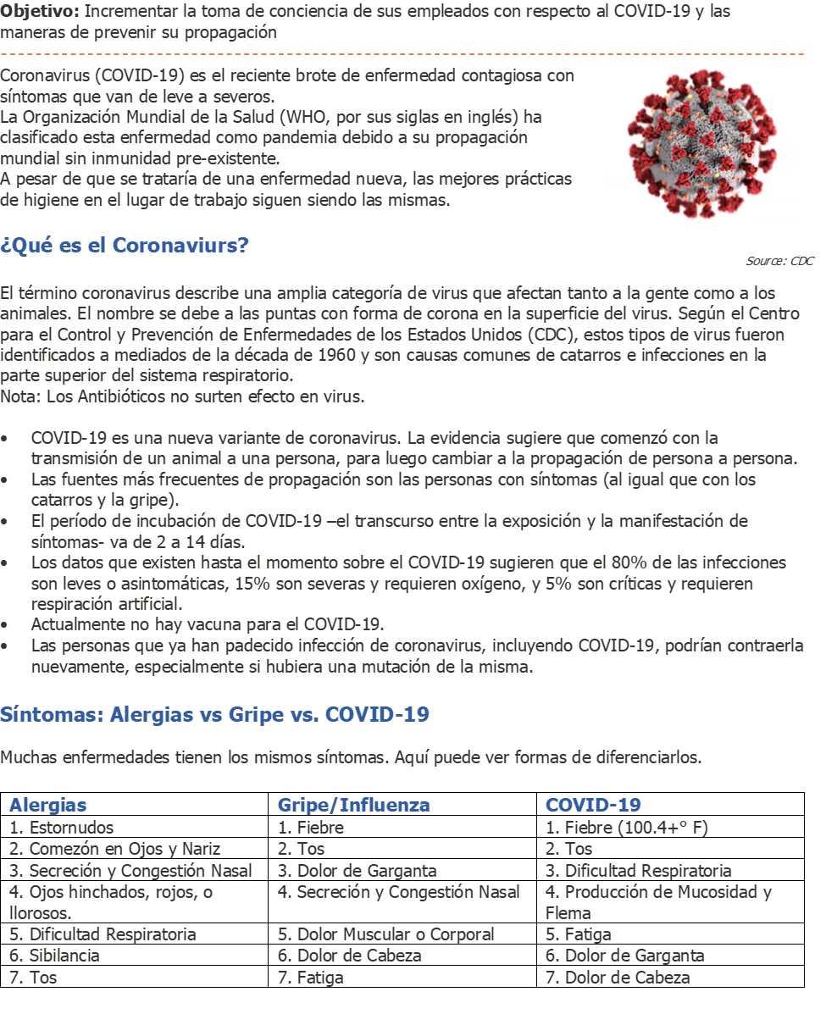

**Coronavirus e Higiene en el Lugar de Trabajo**



**Coronavirus e Higiene en el Lugar de Trabajo**



**Coronavirus e Higiene en el Lugar de Trabajo**















**13.0 APENDIce**

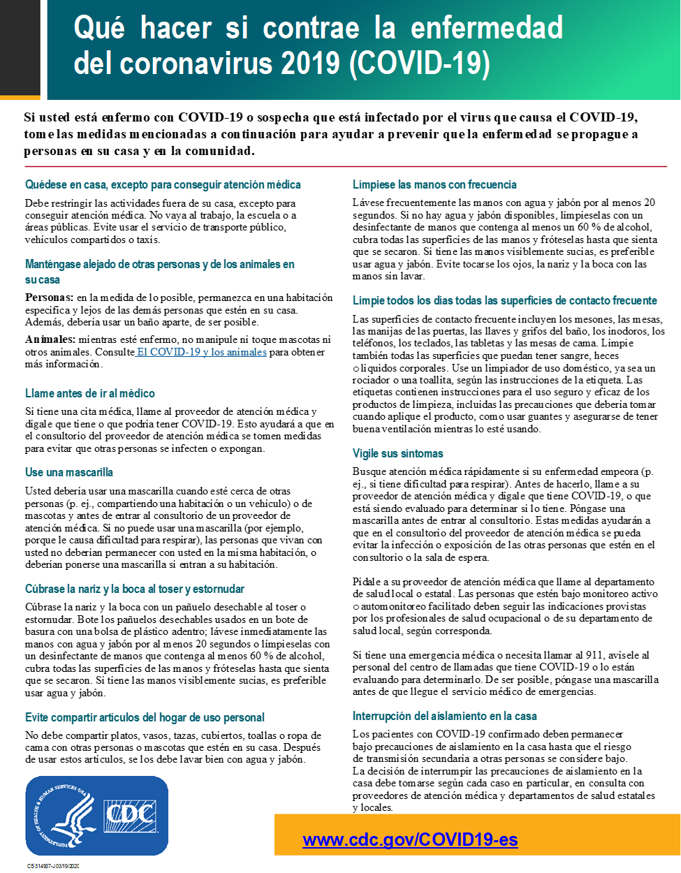

# 

# 

# DISCLAIMER

This material has been prepared for informational purposes only and was generated from information provided to TRINITY COMPANIES from the client and/or third-party sources. Therefore, TRINITY COMPANIES makes no warranty or representation(s) as to the accuracy or appropriateness of the data and/or the analysis herein.  This information is not intended to provide and should not be relied on for tax, legal, or accounting advice. You should consult your tax, legal, and accounting advisors for those services.